Министерство образования и науки Российской Федерации

федеральное государственное бюджетное образовательное

учреждение высшего образования

«Алтайский государственный технический университет

им. И.И. Ползунова»

Факультет __информационных технологий_______________

Кафедра ___прикладной математики____________________

Специальность (направление, профиль) __ПИ_____________

Курсовой проект

защищен с оценкой________________

______________________В.С. Троицкий

(подпись руководителя проекта) (инициалы, фамилия)

“____”___________ 2022 г.

Курсовой проект

____Разработка ПО для медицинской организации «Опрос пациента»____

(тема курсового проекта)

Пояснительная записка

по дисциплине ______Программирование_________________

_______КП 09.03.04.08.000 ПЗ_______

(обозначение документа)

Студент группы ПИ-02 Черкасов С.В. ______________23.01.2022



(фамилия, имя, отчество) (подпись) (дата)

Руководитель



проекта доцент, к.т.н.____________________________ В.С. Троицкий

(должность, ученое звание) (подпись) (инициалы, фамилия)

БАРНАУЛ 2022

Министерство науки и высшего образования Российской Федерации

ФГБОУ ВО «Алтайский государственный технический университет

имени И.И. Ползунова»

Факультет информационных технологий

Кафедра «Прикладная математика»

З А Д А Н И Е

на курсовой проект по дисциплине «Программирование»

студенту группы ПИ-02 Черкасову Станиславу Валерьевичу

Тема курсового проекта: «Разработка ПО для медицинской организации «Опрос пациента»».

Календарный план работы:



|  |  |  |
| --- | --- | --- |
| № этапа | Содержание этапа | Недели семестра |
| 1 | Получение задания | 1 |
| 2 | Постановка задачи. Работа с документацией | 2 |
| 3 | Проектирование программы | 5 |
| 4 | Реализация программы | 14 |
| 5 | Оформление пояснительной записки | 15 |
| 6 | Защита курсового проекта | 15-16 |

Руководитель проекта_________________ Троицкий В.С., доцент

подпись

Дата выдачи задания «07» сентября 2021 г.

число месяц год

Задание принял к исполнению ______________ Черкасов С.В.



подпись

Содержание

Введение 4

1 Обзор предметной области и постановка задачи 5

1.1 Обзор предметной области 5

2 Проектирование 6

2.1 Алгоритм решения 6

2.2 Структура данных 15

3 Реализация 16

3.1 Выбор средств реализации 16

3.2 Структура программы 16

3.3 Состав программы 16

Заключение 19

Список использованной литературы 21

Приложение А 22

Приложение Б 23

# **Введение**

Всем знакомы классические бумажные опросники, когда пациенту предлагается оценить свое состояние, например по 10-балльной шкале. Это несложный и очень полезный инструмент как для врача, так и для самого пациента, чтобы тот мог оценить свое состояние и результативность лечения. Они предлагаются пациенту перед визитом к врачу или непосредственно во время приема. Заполненные анкеты позволяют врачу просмотреть формализованные жалобы и увидеть, что конкретно беспокоит этого пациента, подобрать ему соответствующую диагностическую процедуру безболезненно и без затрат времени. Кроме того, анкетирование позволяет пациенту получить субъективную оценку его состояния, к примеру – качества сна в течение какого-то определенного промежутка времени. Это прекрасная возможность, чтобы перевести свои жалобы из субъективной оценки в формализованную форму.

Для того, чтобы поход к врачу не длился так долго, можно создать систему опросов для пациента. В нём человеку нужно будет ввести свои личные данные, а далее выбрать интересующего его врача. Далее ему потребуется пройти опрос, состоящий из вопросов, которые врач задаёт при первичном осмотре. Полностью ответив на опрос, пациент заканчивает опрос и его результаты сохраняются в программе и на устройстве. По данным этого опроса пациент может получить свой первичный диагноз и тогда непосредственно на приёме врачу останется только подтвердить или изменить диагноз.

Цель работы: изучение принципов разработки приложений для организации работы с большим набором данных.

Главная задача: написать программу с графическим интерфейсом, позволяющую организовать запись, хранение и редактирование пройденных опросов пациентов.

# 1 Обзор предметной области и постановка задачи

1.1 Обзор предметной области

В современном обществе повсеместно используются опросы. Опрос – метод исследования, основанный на устном или письменном обращении к определенной группе людей с вопросами, содержание которых представляет проблему исследования на эмпирическом уровне.

Опросы бывают:

* Устные;
* Письменные;
* Электронные.

После выполнения любого вида опроса для опрашиваемого предоставляется результат его опроса. В нашем случае результатом опроса будет вынесение какого-либо вердикта по состоянию здоровья пациента.

**1.2 Постановка задачи**

Организовать работу опросника.

Для каждого опроса имеются следующие характеристики:

* Личные данные пациента;
* Лечащий врач и, соответственно, его опрос.

В программе необходимо реализовать следующие проверки:

* Введены ли все данные пациента и выбран ли интересующий его врач;
* Полностью ли пользователь ответил на опрос.
* Введен ли текст вопроса при создании опроса.
* Выбран ли врач для редактирования или для удаления опроса.

# 2 Проектирование

2.1 Алгоритм решения

Программа работает в диалоговом режиме.

При запуске программы пользователь видит окно приложения, в котором ему предлагают выбрать режим использования программы. Выбор режиме сделан в виде кнопок “Пациент” и “Администратор”. Для входа в режим администратора требуется ввести пароль.

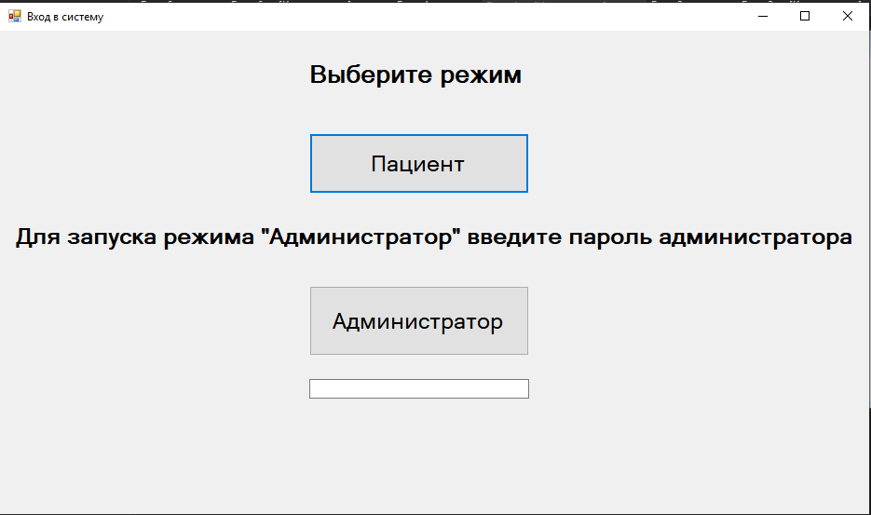

Пароль администратора “admin”. После нажатия на кнопку “Пациент” пользователю открывается окно пациента, в котором ему предлагают ввести данные пациента и выбрать лечащего врача. Выбор врача сделан в виде выплывающего списка. Для каждого врача есть свой соответствующий опрос.

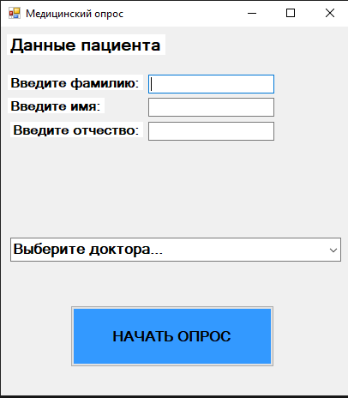

Для начала прохождения опроса пациенту необходимо нажать кнопку “НАЧАТЬ ОПРОС”.

После нажатия данной кнопки пользователю открывается окно опроса:

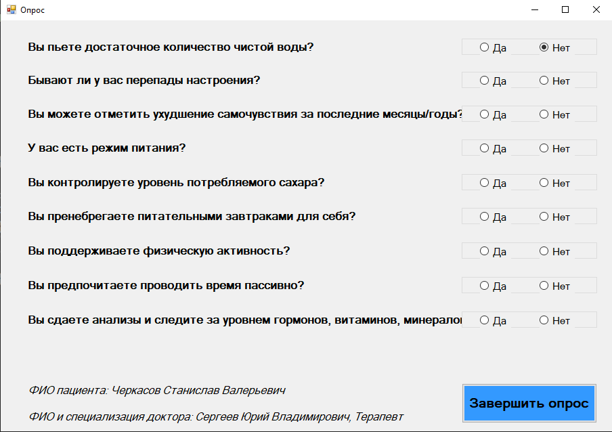

Пользователю необходимо полностью заполнить опрос и нажать кнопку “Завершить опрос”. После этого ему предложат, куда сохранить его на устройстве:

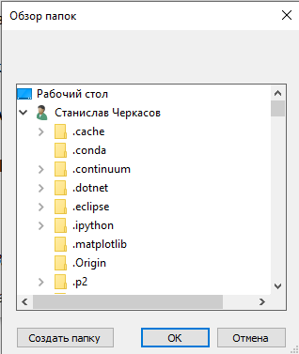

После выбора директории опрос сохраняется на устройстве в виде текстового документа, название которого состоит из фамилии пациента и врача. Внутри данные будут компактно укомплектованы для дальнейшей работы с ними или для печати:

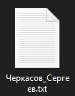

Открытый текстовый документ:

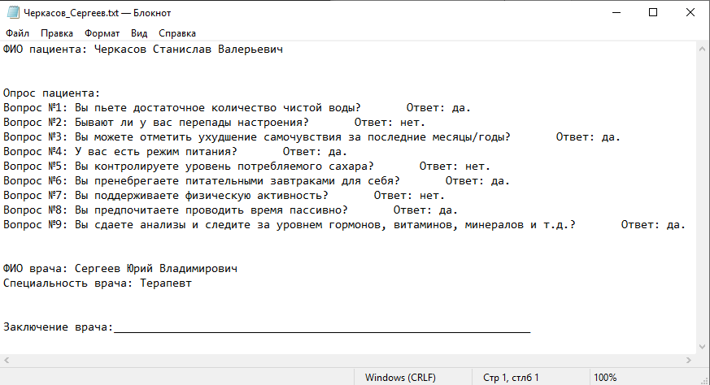

Для повторного прохождения опроса программа не требует перезапуска.

При нажатии на кнопку “Администратор” и ввода пароля пользователю открывается окно редактора опросов.

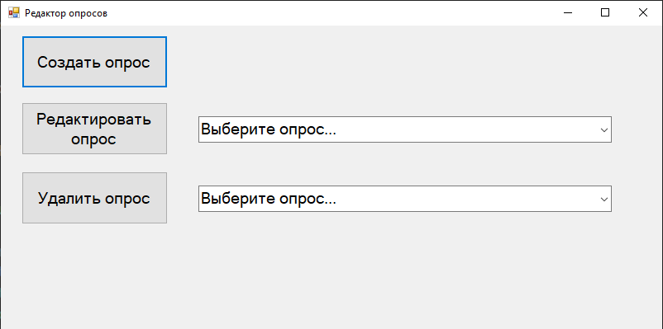

При нажатии на кнопку “Удалить опрос” и выбора врача, удаляется файл с опросом, соответствующий выбранному врачу.

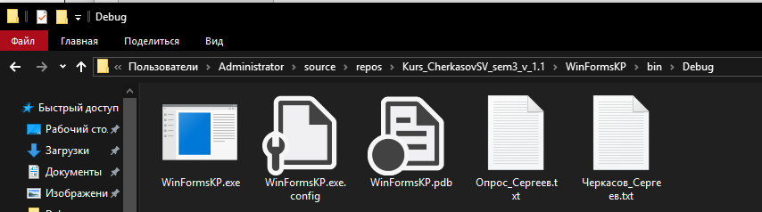

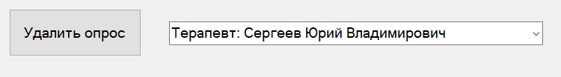

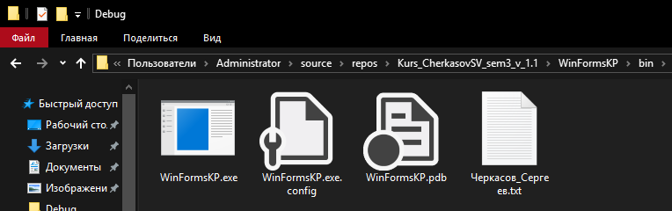

При нажатии на кнопку “Создать опрос” пользователю открывается окно создания опроса, в котором требуется ввести ФИО и специальность врача, количество вопросов.

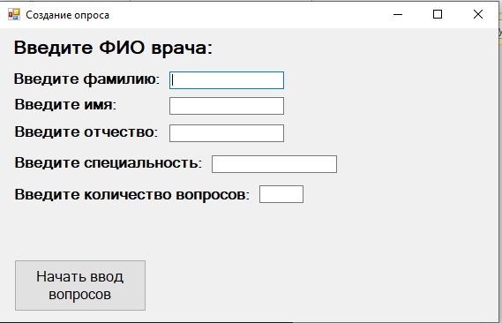

При нажатии кнопки “Начать ввод вопросов” появляется окно для ввода вопроса.

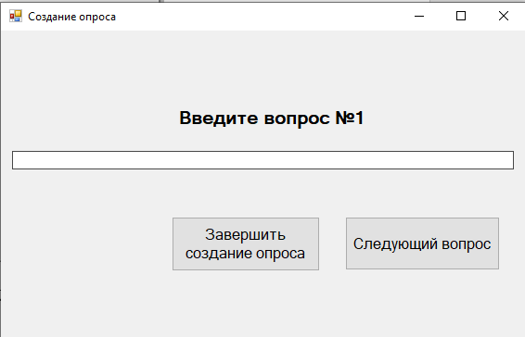

Кнопка “Следующий вопрос” переключает вводимый вопрос на следующий.

Пользователь может в любое время завершить создание опроса и сохранить его при нажатии кнопки “Завершить создание опроса”.

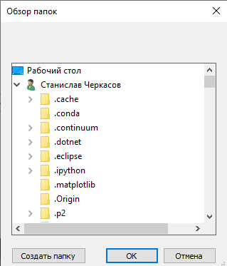

После выбора директории опрос сохраняется на устройстве в виде текстового документа, название которого состоит из фамилии врача и слова “Опрос”. Внутри данные будут компактно укомплектованы для дальнейшей работы с ними.

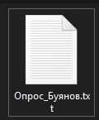

Открытый текстовый документ:

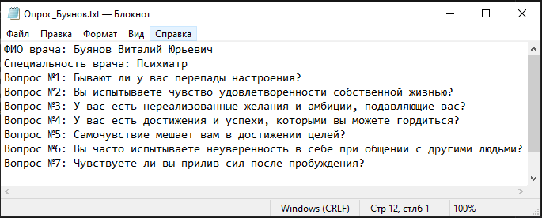

При нажатии кнопки “Редактировать опрос” и выбора врача, откроется окно редактора соответствующего опроса. Вопросы можно изменять при помощи ввода текста в окна. Чтобы удалить вопрос, достаточно оставить окно для текста пустым. Для перехода к следующим вопросам пользователь может нажать на кнопку “->”, для перехода к предыдущим - “<-”.

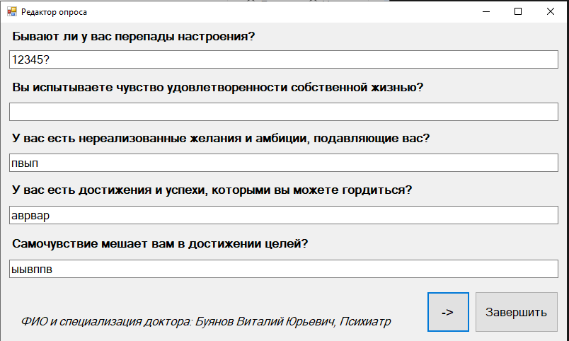

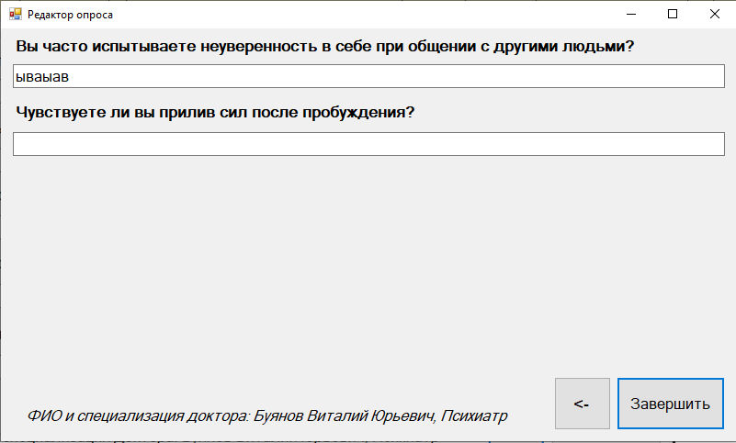

Для сохранения изменений пользователю необходимо нажать кнопку “Завершить”. После этого ему предложат, куда сохранить его на устройстве:

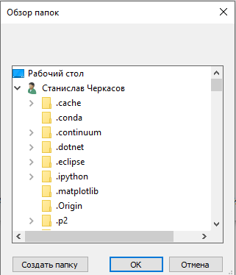

После выбора директории опрос сохраняется на устройстве в виде текстового документа, название которого состоит из фамилии врача и слова “Опрос”. Внутри данные будут компактно укомплектованы для дальнейшей работы с ними или для печати:



Открытый текстовый документ:

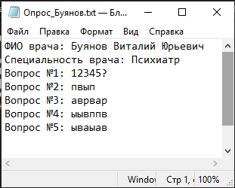

*Вопросы были изменены или удалены*

Измененный опрос в окне прохождения опроса:

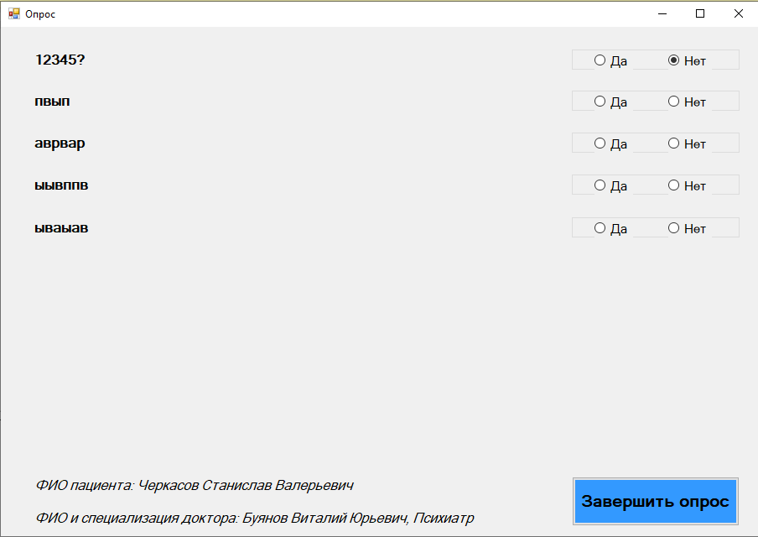

Закрытие программы осуществляется нажатием на “крестик” в правом верхнем углу окна.

2.2 Структура данных

Для решения поставленной задачи в файле реализованы следующие классы:

* *Person –* родительский класс для людей:
  + *string Surname - фамилия*;
  + *string Name - имя*;
  + *string Patronymic - отчество.*
* *Patient –* дочерний класс класса “Person” для пациентов:
* *Doctor –* дочерний класс класса “Person” для докторов:
  + *string Specialization – специализация доктора*;
* *Question* – класс для работы с опросом:
  + *string[] Questions* – массив вопросов для опроса;
  + *int[] Answers –* массив ответов;
  + *Patient patient –* пациент;
  + *Doctor doctor –* доктор;
  + *int quest_count –* количество вопросов.

# 3 Реализация

3.1 Выбор средств реализации

Данное ПО реализовано на языке С# с использованием среды разработки Visual Studio 2019. Язык С# – объективно-ориентированный C-подобный язык программирования. Microsoft Visual Studio — линейка продуктов компании Microsoft, включающих интегрированную среду разработки программного обеспечения и ряд других инструментов.

Для полноценного функционирования программы требуется:

* ОС Windows XP или выше;
* Оперативная память 10МБ или выше;
* Жесткий диск: 100МБ для хранения программы; дополнительное место для хранения вводимых в базу данных;
* .NET Framework версии 2.0 или выше;
* Наличие мыши (или её аналоги), клавиатуры, монитора.

3.2 Структура программы

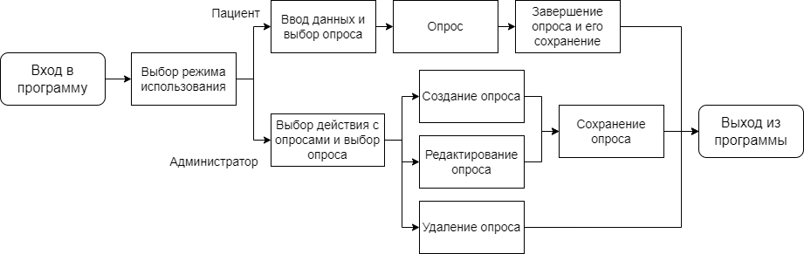

3.3 Состав программы

Модули (функции, методы, обработчики) программы:

***Set и его вариации –*** метод задания полям объектов значений (всем или по одному)

Прототипы:

У класса Question:

public void Set(string[] Q, int length, Patient P, Doctor D)

public void SetPatient(Patient P)

public void SetDoctor(Doctor D)

public void SetQuestions(string[] Q, int length)

public void SetAnswers(int[] A, int length)

У класса Person:

public void Set(string surname, string name, string patronymic)

public void SetSurname(string surname)

public void SetName(string name)

public void SetPatronymic(string patronymic)

У класса Doctor:

public void SetSpecialization(string specialization)

public void Set(string surname, string name, string patronymic, string specialization)

***Get и его вариации –*** метод возвращает значения определённых полей объектов

Прототипы:

У класса Question:

public string GetQuestions(int i)

public int GetAnswers(int i)

public Doctor GetDoctor()

public Patient GetPatient()

У класса Person:

public string GetSurname()

public string GetName()

public string GetPatronymic()

У класса Doctor:

public string GetSpecialization()

***Info –*** метод для вывода информации об объекте класса

Прототип:

У класса Person:

public virtual string Info()

У класса Doctor:

public override string Info()

У класса Patient:

public override string Info()

***SaveQuestion*** *-* метод создает текстовый документ на компьютере и сохраняет в нём данные опроса

Прототип: public bool SaveQuestion(string Path)

***SaveQuiz*** - метод создает текстовый документ на компьютере и сохраняет в нём вопросы, ФИО и специализацию врача.

Прототип: public bool SaveQuiz(string Path, int length)

***ReadQuiz*** - метод читает данные из текстового документа, в котором хранится требуемый опрос.

Прототип: public bool ReadQuiz(string Path)

***ReadDoctor*** - метод читает ФИО и специализацию врача из текстового документа с опросом.

Прототип: public bool ReadDoctor(string Path)

# Заключение

Был создан программный продукт, позволяющий эффективно проводить опрос пациента без фактического участия врача и сохранять его результаты на устройстве для хранения и дальнейшей работы, а также создавать, редактировать и удалять опросы. Реализованы защиты на ввод некорректных данных.

В процессе выполнения задания были подробно изучены методы работы с формами и файлами на языке С#.

Преимущества приложения:

* Интуитивно понятный и эстетичный интерфейс;
* Лёгкая работа с опросом;
* Сохранение опросов на устройстве;
* Создание опросов и их сохранение на устройстве;
* Редактирование существующих опросов и сохранение изменений на устройстве;
* Удаление существующих опросов;
* Возможность вручную создавать файлы с опросами для дальнейшей работы с ними в программе;
* Реализованы необходимые защиты от неправильного ввода данных внутри программы.

Недочёты приложения:

* Не реализована функция добавления вопроса при редактировании опроса;
* Нет окна с объяснением работы приложения;
* Нет возможности создавать и изменять готовые опросы в реальном времени в ходе работы программы;
* Нет окна с информацией о программе;
* Ограниченное число опросов и вопросов в них;
* Нет возможности редактировать и создавать варианты ответов;

Возможны дальнейшие усовершенствования программного продукта с течением времени:

* Реализация добавления вопроса при редактировании опроса;
* Добавление окна для объяснения работы с приложением пользователям;
* Добавление окна с информацией о программе;
* Возможность создавать и изменять готовые опросы в реальном времени в ходе работы программы;
* Создание версий для печати в заточенных для этого приложениях;
* Возможность создавать неограниченное число опросов и вопросов в них, а также вариантов ответов;
* Исправление недочетов;

# Список использованной литературы

1. Сайт Metanit (гайд по работе с Windows Form C#). — Текст : электронный // Metanit : [сайт]. — URL: https://metanit.com/sharp/windowsforms/1.1.php (дата обращения: 22.01.2022).
2. Документация по C#. — Текст : электронный // Microsoft : [сайт]. — URL: https://docs.microsoft.com/ru-ru/dotnet/csharp/ (дата обращения: 21.03.2022).
3. Сайт CyberForum (форум для программистов). — Текст : электронный // CyberForum : [сайт]. — URL: https://www.cyberforum.ru/csharp-beginners/ (дата обращения: 22.03.2022).

# ****Приложение А****

**Код программы**

**Ссылка на Github:**

https://github.com/Dev-saint/KursachSem3

# Приложение Б

**Результаты работы программы**

**Стартовое окно без введённых данных**

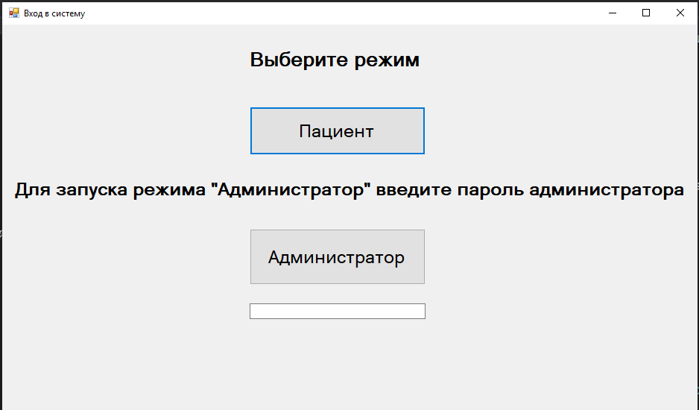

**Диалоговое окно при вводе неверного пароля**

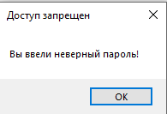

**Окно пациента без введённых данных**

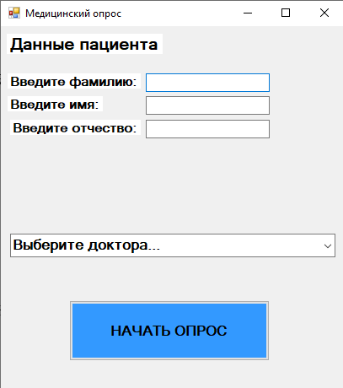

**Диалоговое окно при неполном вводе данных**

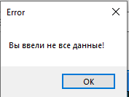

**Окно опроса без ввода ответов**

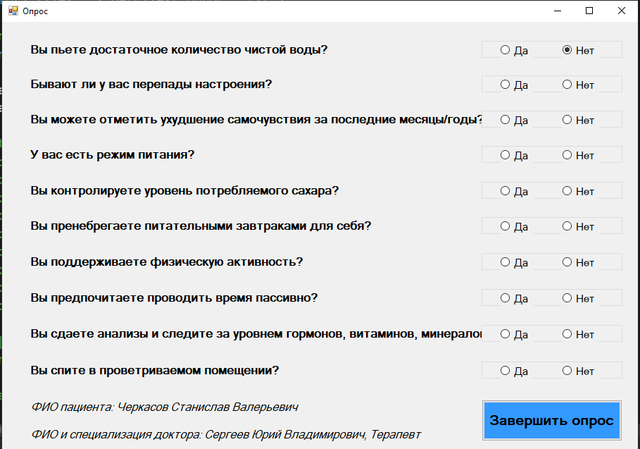

**Диалоговое окно при неполном заполнении опроса**

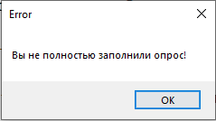

**Окно выбора директории для сохранения**

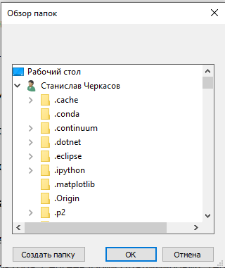

**Опрос в текстовом файле**

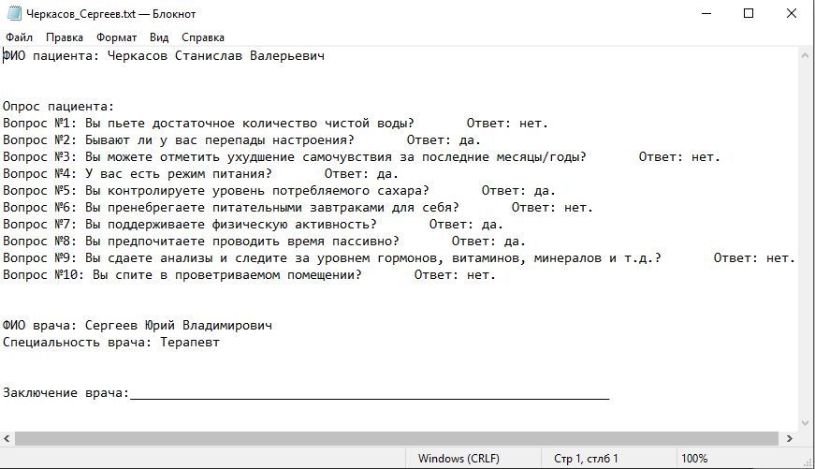

**Окно редактора опросов без выбора врачей в выпадающих списках**

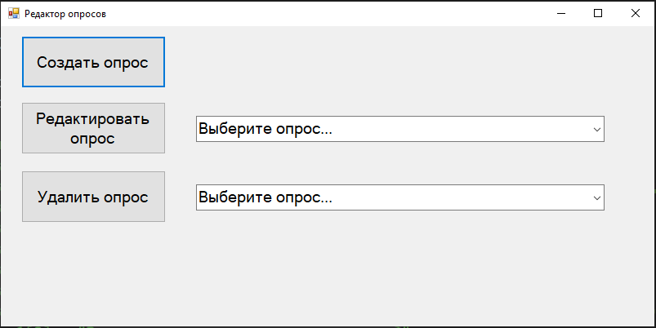

**Диалоговое окно при отсутствии выбора врача в выпадающем списке**

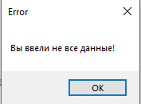

**Окно создания опроса без введённых данных**

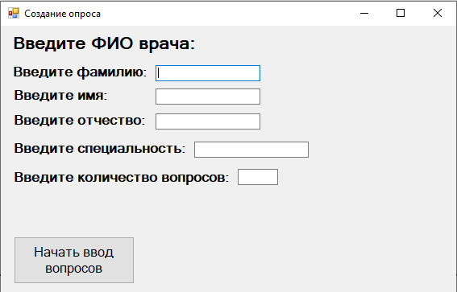

**Диалоговое окно при неполном вводе данных**

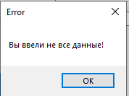

**Окно ввода вопроса без введённого текста вопроса**

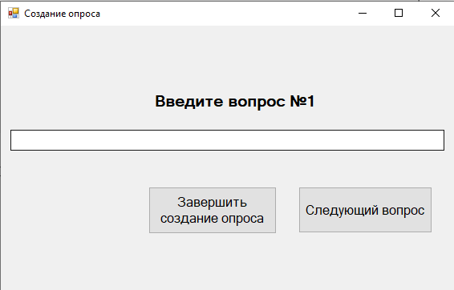

**Диалоговое окно при отсутствии введённого текста вопроса**

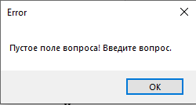

**Окно ввода вопроса при достижении последнего вопроса**

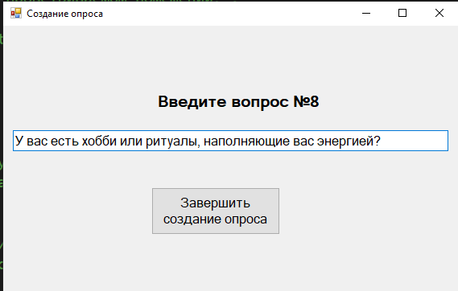

**Окно выбора директории для сохранения**



**Опрос в текстовом файле**

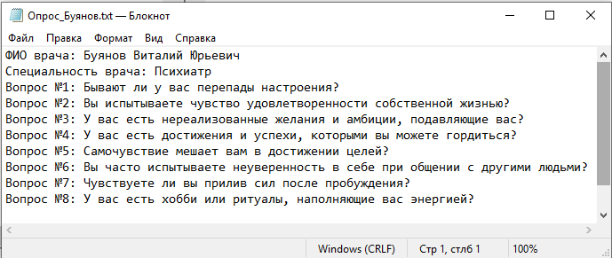

**Окно опроса с новым опросом**

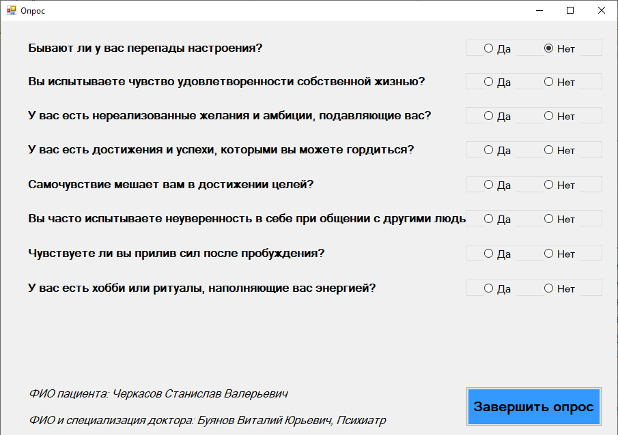

**Окно редактора опроса без введённых данных**

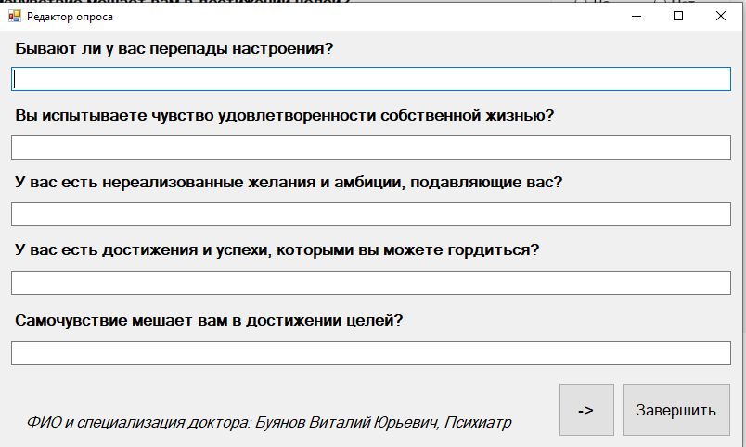

**Переключение на следующие вопросы**

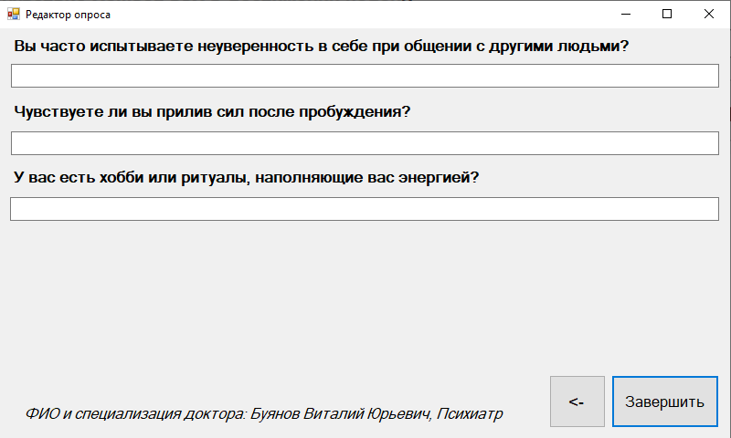

**Окна редактора опроса с введёнными данными**

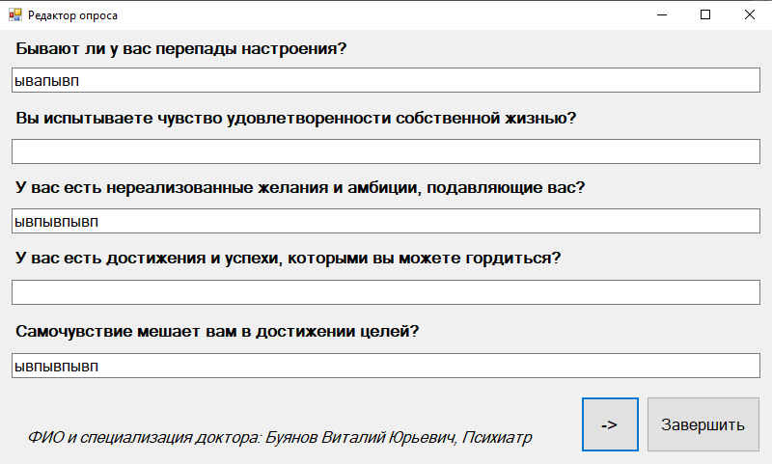

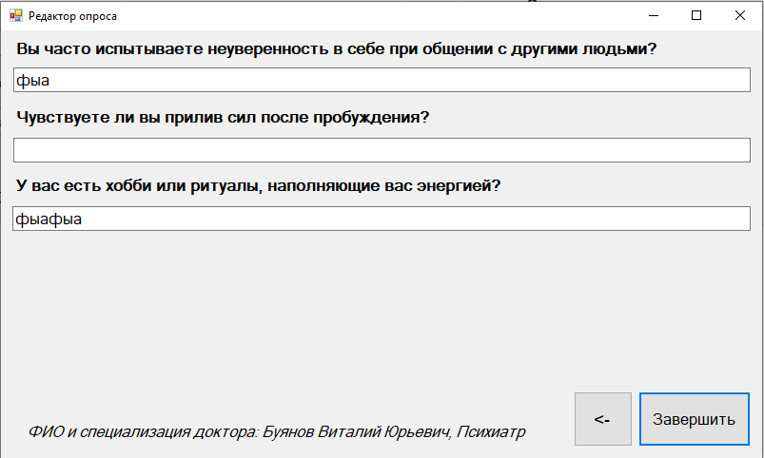

**Окно выбора директории для сохранения**



**Опрос в текстовом файле**

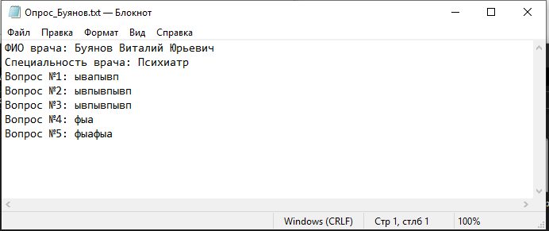

**Окно редактора опросов с выбранным врачом в выпадающем списке возле кнопки “Удалить опрос”**

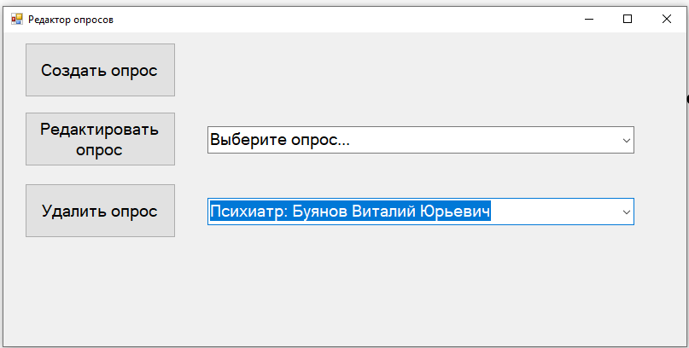

**Директория перед удалением опроса**

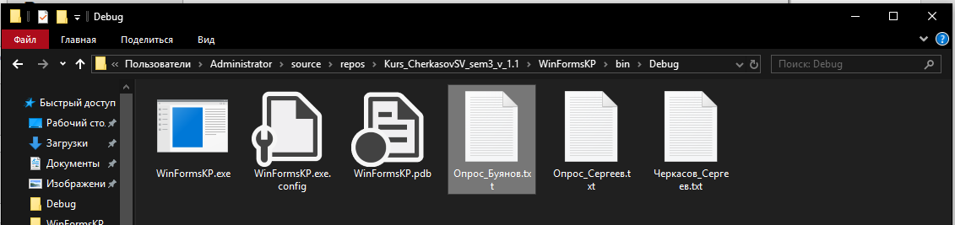

**Директория после удаления опроса**

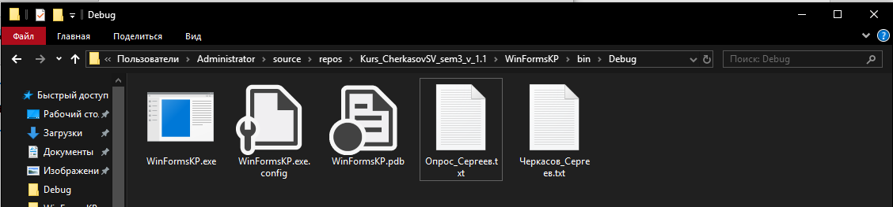

**Окно пациента после удаления опроса**

